EDVARD GRIEG

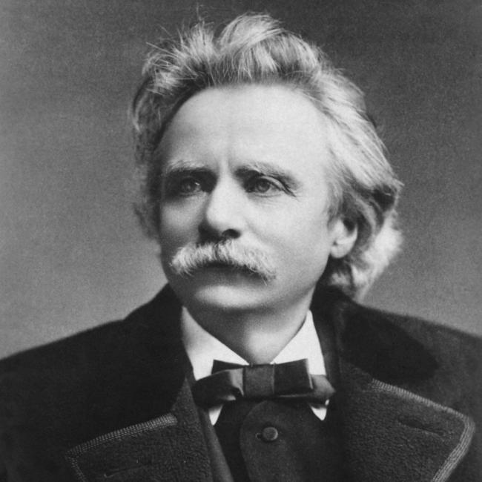

**Življenjepis:**

Edvard Grieg se je rodil 15. junija leta 1843 v Bergnu na Norveškem. Odraščal je v glasbeni družini. Klavir se je začel učiti pri šestih letih, njegova učiteljica pa je bila njegova mama. Že pri devetih letih je napisal svojo prvo kompozicijo »variacije na nemški melodiji«. Leta 1853 so ga poslali na konservatorij v Leipzig. Leta 1862 se je vrnil domov in istega leta odpotoval v Copenhagen, da bi si ustvaril kariero kot pianist. Tam je spoznal svojo sestrično in bodočo ženo Nino Hagerup. Takrat je bila norveška kultura krepko zasenčena s kulturo danske. Slavni violinist Ole Bull in skladatelj Rikard Nordraak sta ga ob vrnitvi navdušila za ljudsko glasbo in od takrat naprej se je začel zanimati za narodno glasbo. Edvard Grieg je umrl po dolgi bolezni jeseni leta 1907, star 64 let. Tisoče ljudi je prišlo na pogreb v spomin na pokojnega umetnika. Na njegovo željo so igrali njegovo lastno pogrebno koračnico in pogrebno koračnico Frederica Chopina. Njegov pepel in pepel njegove žene sta zapečatena v gorski grobnici blizu njegove hiše, Troldhaugen.

**Opus:**

V njegovih zgodnjih delih najdemo simfonijo in sonato za klavir. Napisal je tudi tri sonate za violino in klavir ter sonato za čelo. Zaradi njegovih kratkih skladbic za klavir, ki so bile pogosto zasnovane na norveških ljudskih melodijah in plesih, so ga začeli klicati Chopin severa. Med Griegovimi najbolj znanimi deli so Koncert za klavir v a - molu, Op. 16, deset knjig skladb za klavir in njegova spremljava za Ibsenovo igro Peer Gynt, še posebej Jutro in V dvorani gorskega kralja. Še ena izmed njegovih znanih stvaritev je Holberg Suite, izvirno napisana za klavir, a kasneje prirejena za godalni orkester,še vedno pa je najbolj priljubljen klavirski koncert. Počasni stavek z ljudskimi melodijami je morda najuspešnejši del koncerta. Napisal je tudi pesmi z besedili Heinricha Heinea, Johanna Wolfganga von Goetheja in drugih v op. 4 in op. 48.

**Peer Gynt**

Peer Gynt je najbolj igrana Norveška igra, sestavljena iz petih aktov. Napisal jo je Henrik Ibsen, na lastno željo stvaritelja pa ga je uglasbil Edvard Grieg. V 90 minutni spremljavi sta najbolj znana dela Jutro (Morning Mood) in V dvorani gorskega kralja (In the hall of the mountain king).

V Peeru Gyntu (1867) se je Ibsen spopadel s polovičarstvom, samozadostnostjo, problematiko individualizma in egoizma. Peer je človek, ki po svetu blodi brez jasne volje in cilja, spreneveda se, laže in se predaja užitkom trenutka. V njegovi domišljiji se spletajo bajke in sanjarjenja, brišejo se meje med lažmi, pravljičnim pripovedovanjem in resničnim doživetjem. V folklorno in romantično obarvano dramsko pesnitev je Ibsen postavil netipično donjuanskega Peera, ki s satiro in sarkazmom neprenehoma spreminja svoj individuum. A na poslednjem križišču, ko Gumbar zahteva njegovo grešno dušo (kot Mefisto od Fausta), ga čaka odrešitev. Solveig s svojo iskreno ljubeznijo in tolažečim materinskim čutom sestavi Peerovo razdvojeno osebnost in ga odreši.

**Viri in literatura:**

[**http://sl.wikipedia.org/wiki/Edvard_Grieg**](http://sl.wikipedia.org/wiki/Edvard_Grieg)

[**http://www.napovednik.com/dogodek115883_henrik_ibsen_peer_gynt**](http://www.napovednik.com/dogodek115883_henrik_ibsen_peer_gynt)

[**http://hem.passagen.se/alkerstj/worldofclassicalmusic/romantic_legacy/edvard_grieg.html**](http://hem.passagen.se/alkerstj/worldofclassicalmusic/romantic_legacy/edvard_grieg.html)

[**http://en.wikipedia.org/wiki/Peer_Gynt**](http://en.wikipedia.org/wiki/Peer_Gynt)

[**http://en.wikipedia.org/wiki/Peer_Gynt_(Grieg)**](http://en.wikipedia.org/wiki/Peer_Gynt_(Grieg))